MEDIOS DE TRANSPORTE.
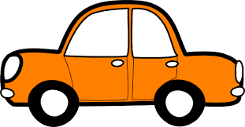 | 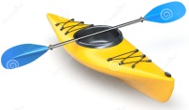 |  | 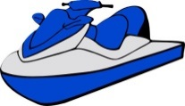 | 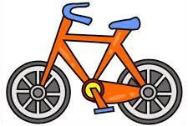 | 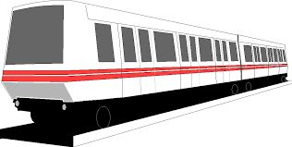

MEDIOS TERRESTRES: ROJO | MEDIOS ACUÁTICOS: AZUL | MEDIOS AÉREOS: GRIS
BORRO LAS PALABRAS QUE NO SEAN MEDIOS DE TRANSPORTE.

AUTO | HELADERA | CRUCERO | TREN | GLOBO AEROSTÁTICO
BOTE | CARTUCHERA | KAYAK | MESA | CARRETA
MOTO | SUBMARINO | AVIÓN | HELICÓPTERO | CAMIÓN
COLECTIVO | TECLADO | BARCO | COHETE | MONITOR
GOMÓN | JET SKI | IMPRESORA | TIJERA | BICICLETA
GATO | VELERO | HELADO | AVIONETA | CAMA
MONOPATÍN | TRACTOR | LIBRO | TRANVÍA | SUBTE

